- Быстрая сортировка

Кол-во элементов | 500 | 1000 | 5000 | 10000 | 15000
Время выполнения (в мс) | 1 | 3 | 19 | 40 | 63

По вертикали — время выполнения (в мс). По горизонтали — количество элементов в массиве.
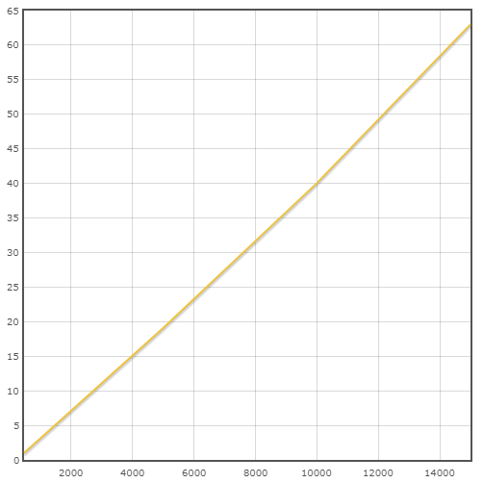

- Сортировка слиянием

Кол-во элементов | 500 | 1000 | 5000 | 10000 | 15000
Время выполнения (в мс) | 5 | 11 | 62 | 134 | 208

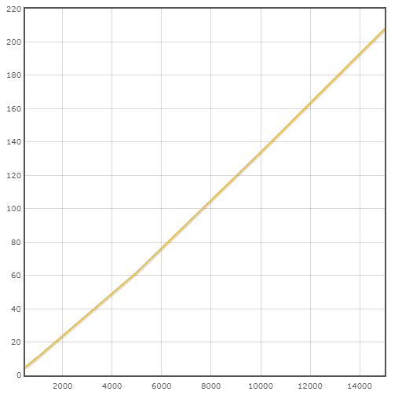

- Пирамидальная сортировка

Кол-во элементов | 500 | 1000 | 5000 | 10000 | 15000
Время выполнения (в мс) | 3 | 7 | 49 | 109 | 164

